Kvíz mini project

**Fejlesztőt keresünk egy mini kvíz webalkalmazás prototípusának elkészítéséhez!**  
A prototípus vázlatképe:

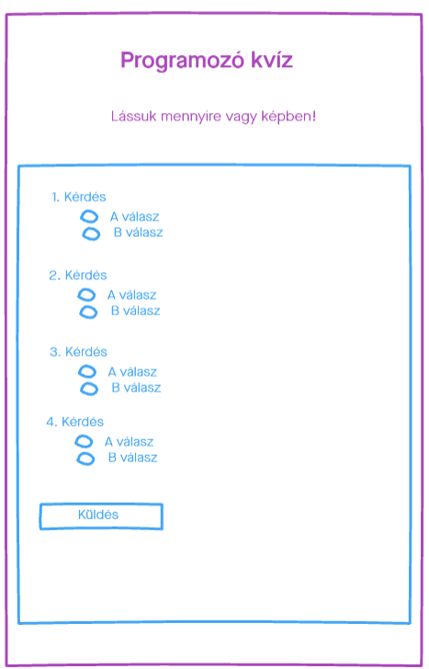

*A dizájnerünk még dolgozik a dizájnon, de ez még egy prototípus alkalmazás, így a dizájnra egyáltalán nem kell hangsúlyt fektetni, de lehetőleg hajazzon a vázlatra!****További infük a felépítésről, mit is szeretnénk nagyjából látni:*** [***link***](https://freehand.invisionapp.com/freehand/document/l7xEBnYg4)

**Story briefing**: a felhasználó a rádiógombok segítségével kiválasztja az általa helyesnek vélt válaszokat, majd minden válasz kitöltése után a “küldés” gomb megnyomására az eredmény megjelenik.

**Követelmények:**

* a kvíz 4 kérdésből áll (a megbízó adja meg a válaszokkal együtt)
* Minden kérdéshez két válasz áll rendelkezésre: egy jó és egy rossz.
* Helyes kitöltés esetén 100% az eredmény. Zéró helyes válasz esetén 0%.   
  1 jó válasz esetén 25% stb.
* Kiértékelés gomb megnyomására megjelenik az eredmény a form fölött!
* Lehet, hogy a küldés gomb sokkal lejjebb van és lehet a felhasnáló nem látja az eredményt, ezért jó lenne, ha gombnyomás után oda is görgetne (az eredmény-hez ) automatikusan az oldal!
* Minden kérdéshez a B válasz a jó

**Kérdések**:

1. **A programozó az egy … (fejezd be a mondatot)**

A: ember.

B: gép, ami a kávét kóddá változtatja.

1. **Mire táncolnak a programozók?**

A: technóra

B: Algoritmusra

1. **Hogy kezdi a számolást programozó?**

A: Egy, két, há...

B: 0, egy, kettő, …

1. **Mi a tömb utolsü eleme? [“hip”, “hip”, ??? ]**

A: “hurray”

B: “array”

**Együttműködés:**

* a megbízó értékeli, ha a megbízott proaktív és feltalálja magát! A megbízó bármilyen ötletre és módosításra nyitott!
* A megbízó kéri, hogy a projekttel kapcsolatos minden kommunikáció a Zoom meetingen keresztül történjen!

**Exta fizetős megbízások**   
...melyek jó lenne ha lennének, de nem szükségesek az első prototípus változathoz!

* csak akkor engedje elküldeni a kvíz formot, ha a felhasználó minden kérdésre válaszolt!
* Ha az előző pontban taglalt helyzet fennál, akkor erről jó lenne a fehasználót is tájékoztatni, hogy töltse ki a maradék hiányzó kérdéseket!